«Всероссийская методическая школа мастер-классов учителей словесности «Петербургский контекст».

1.1. Образовательный курс в формате МООК.
Созданный в рамках настоящего проекта образовательный курс в формате МООК повествует о Петербургском тексте, который создавали русские писатели и поэты. Курс дополняет школьную программу и полезен как старшеклассникам, так и преподавателям словесности, а также всем, кто интересуется историей русской литературы. С кратким обзором курса и его спецификой можно ознакомиться, посмотрев 2-минутный трейлер - http://goo.gl/9DEIqp .

Фрагменты трейлера МООК курса
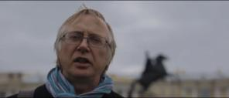 | 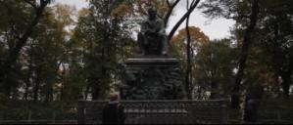
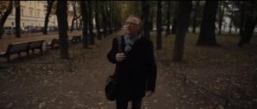 | 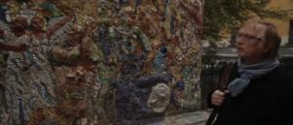

Курс получился чрезвычайно интересным и собрал более 1900 слушателей из разных городов России и стран СНГ.
Формат МООК подразумевает точные даты начала обучения и прохождения (сдачи заданий) по каждому блоку курса, в связи с чем, на курс можно было записаться только в заданный промежуток времени – с 30 октября по 01 декабря 2014г.
Студенты, которые не успели записаться на курс в этот промежуток времени, получили возможность:
- просматривать только видеолекции, размещаемые на канале Лекториум на Youtube http://goo.gl/cEEFL7 .
- записаться на следующий запуск курса, начало которого запланировано на март 2015г.

Плейлист «Петербургские перекрестки» на канале Лекториум на Yuotube, составленный из видеолекций, входящих в Курс.
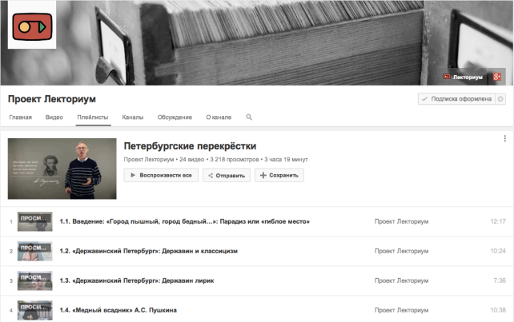

Интерес к Курсу оказался велик:

Количество зарегистрированных слушателей на первый запуск Курса (сроки обучения 24.11.2014 – 28.12.2014) – 1941 чел.
- Количество зарегистрированных слушателей на второй запуск Курса (при том, что перед повторным запуском будет дополнительно проведена рекламная кампания) – 109 чел.
- Количество просмотров видеолекций на канале Youtube - 8065. Следует отметить, что добавлять (создавать) и просматривать посты на форуме могут только зарегистрированные слушатели.
- Вид тестовых заданий по каждой видеолекции Курса.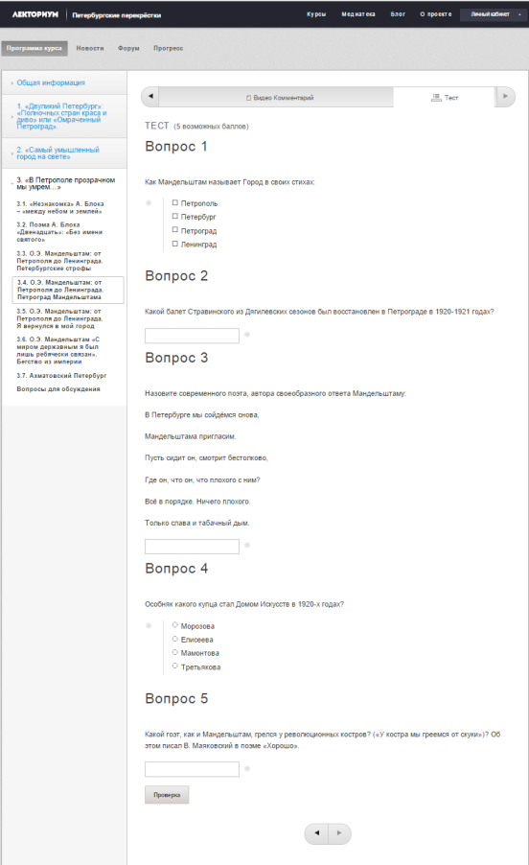

Ответы на вопросы слушателей и преподавателей на форуме Курса в личном кабинете.

Слушатели отмечают, что Курс очень красивый и интересный и мотивирует их изучать новые для себя произведения или перечитывать творения русской литературы еще раз, чтобы уловить озвученные в видеолекциях нюансы и выполнить задания Курса.
Итоги Курса, включая определение 10 школьников с наивысшим рейтингом, которым будут присуждены тревел-гранты, были подведены в январе 2015 года.
Интернет-ссылка на сайт: https://www.lektorium.tv
Логин: test@lektorium.tv
Пароль: testtest

1.2. Методическая школа учителей словесности.

Цель проведения методической школы - распространение лучших практик и методик преподавания петербургской школы учителей словесности, Санкт-Петербургской академии постдипломного педагогического образования (АППО) и опыта Президентского физико-математического лицея № 239 на территории всех регионов России, формирование комфортной среды для обмена опытом, изучения новых методик преподавания.
Для реализации поставленной цели была разработана программа Мероприятия, включающая:
- мастер-классы по актуальным вопросам преподавания русского языка и литературы от ведущих учителей словесности Санкт-Петербурга, включая:
  - Преподавателей АППО:
    - Багге М.Б. (зав. кафедрой, доцент, к.п.н., автор статей по методике преподавания литературы. Соавтор учебников по литературе для 5-9 классов).
    - Федоров С.В. (доцент, к.п.н., автор около 100 научных статей и публикаций и 4-х монографий).
    - Малкова Ю.В. (доцент, к.ф.н., педагогический стаж – 20 лет. автор пособия для младших школьников «Умный читатель»).
    - Шерстобитова И.А. (доцент, к.п.н., автор 37 научно-методических работ, автор методического пособия «Естествознание 10-11. Концептуальный анализ учебного текста»; участвовала в подготовке УМК интегрированного курса «Естествознание» для 10-11 классов).
    - Пугач В.Е. (к.п.н., доцент кафедры непрерывного филологического образования и образовательного менеджмента филологического факультета СПбГУ).
  - Учителей Президентского физико-математического лицея №239:
    - Разумец В.В. (учитель русского языка и литературы со стажем 24 года, член координационного совета АССУЛ по Санкт-Петербургу, нагрудный знак «За гуманизацию школы Санкт-Петербурга»).
    - Сердакова Л.А. (руководитель петербургского филиала АССУЛ, почётный работник общего образования, победитель приоритетного национального проекта «Образование» в Санкт-Петербурге).
    - Лазарева Н.В. (учитель словесности, почётный работник общего образования РФ, победитель конкурса лучших учителей в рамках Приоритетного национального проекта "Образование").
    - Полякова Т.Н. (учитель русского языка и литературы с 20-летним стажем).
    - Кузина Н.В. (учитель русского языка и литературы, почетный работник общего образования).
    - Грачева О.Ю. (учитель русского языка и литературы с 15-летним стажем).
    - Амфилохиева М.В. (учитель русского языка и литературы, нагрудный знак "За гуманизацию школы Санкт-Петербурга").
    - Федорова В.О. (учитель русского языка, литературы и МХК).
    - Ядова Я.Г. (учитель географии, почётный работник общего образования.).
    - Базарова М.Ю. (учитель истории и обществознания с 20-летним стажем).
    - Соколова Л.В. (учитель русского языка, литературы и МХК, заслуженный учитель Российской Федерации).
  - Преподавателей Санкт-Петербургских институтов и школ:
    - Ежова И.В. (учитель гимназии № 524 Московского района).
    - Рыжкова Т.В. (к.п.н., доцент кафедры языкового и литературного образования РГПУ им. А.И. Герцена)
    - Ядровская Е.Р. (д.п.н., доцент кафедры образовательных технологий в филологии РГПУ им. А. И. Герцена. Научная школа профессора В.Г.Маранцмана).
    - Свирина Н.М. (д.п.н., профессор, зав. кафедрой педагогики Института специальной педагогики и психологии).
- Круглые столы и открытые лекции с видными деятелями России в области литературы, включая:
  - Выступление Игоря Николаевича Сухих, российского литературоведа, критика, доктора филологических наук, профессора кафедры истории русской литературы СПбГУ.
  - Встречу с Эдуардом Степановичем Кочергиным, писателем, заслуженным деятелем искусств, народным художником РСФСР, театральным художником-сценографом.
  - Творческую встречу с Ю.Б. Норштейном, известным советским и российским художником-мультипликатором, режиссером анимационного кино.
- Выставки и презентации, включая:
  - Презентацию МООК-курса «Петербургские перекрестки».
  - Презентацию виртуального филиала Русского музея.
  - Выставку-ярмарку книжной продукции петербургских издательств.
  - Экскурсию в музей Президентского физико-математического лицея № 239.
- Мероприятия культурной программы для участников Мероприятия, включая:
  - Театральные постановки учащихся 9-х классов в формате Литературных Вторников (Рисунки 14-17).
  - Спектакль Пушкинского театрального центра «БалБесы» (Пушкин, которого мы не знаем).
  - Посещение музея «Фаберже» в Шуваловском дворце.

Театральные постановки учащихся 9-х классов в формате Литературных Вторников.
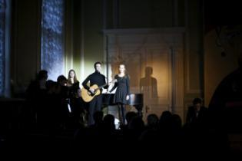 | 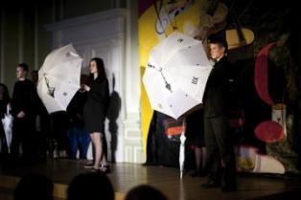
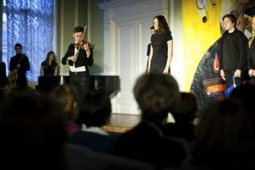 | 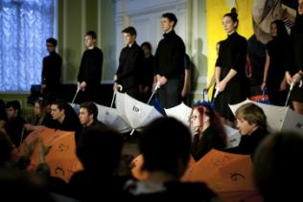

Участие в Мероприятии было бесплатным и открытым для зарегистрированных пользователей.
Зарегистрироваться можно было двумя способами:
- Онлайн, на сайте ФМЛ №239
- Лично, на стойках регистрации в дни Мероприятия.
Анонс Мероприятия был размещен на официальном сайте Президентского физико-математического лицея № 239, включен в список рассылки Комитета по образованию Правительства Санкт-Петербурга, разослан в пресс-службы различных СМИ.
Также мероприятие было анонсировано на II съезде Общероссийской общественной организации «Ассоциация учителей литературы и русского языка», проводимом 3-5 ноября 2014 г. в городе Ульяновск, http://goo.gl/2XVd7I (Рисунок 21).
Анонс Мероприятия на сайте ПФМЛ №239 (http://239.ru/svlenta/Metodicheskaya_shkola_uchitelej_slovesnosti_Peterburgskij_kontekst/).
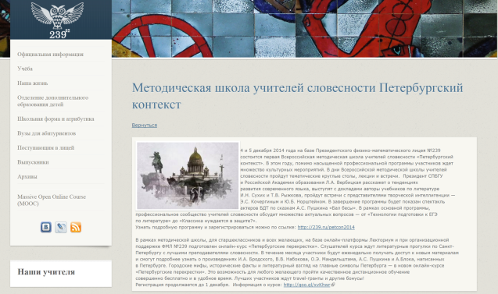

Подробная информация о Мероприятии (http://239.ru/petcon2014).
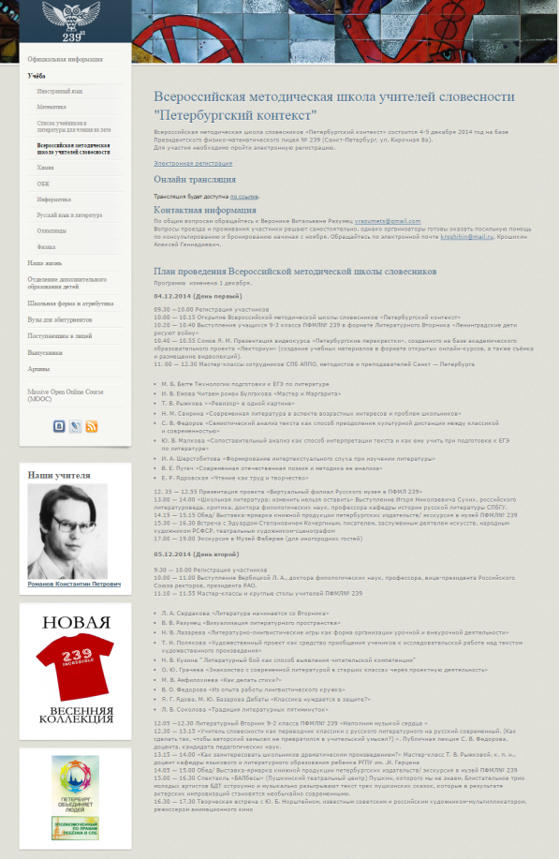

Анонс Мероприятия на сайте Комитета по образованию Правительства Санкт-Петербурга (http://k-obr.spb.ru/page/6/news/1754/).
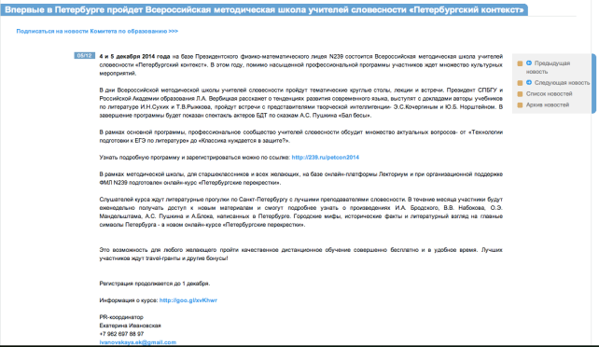

Буклет о проведении Мероприятия.
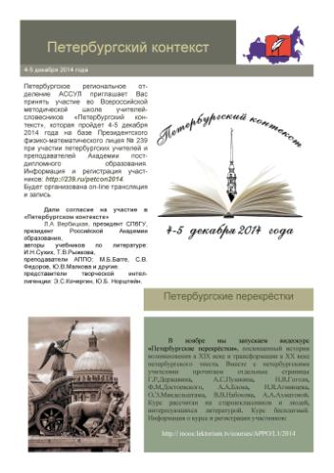

Анонсы Мероприятия в СМИ.
Источник в сети Интернет | Скриншот анонса
http://www.gramota.ru/lenta/news/8_3004 | 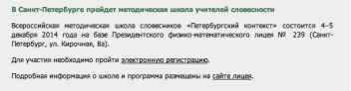
http://slovesnik-murman.jimdo.com/новости/ | 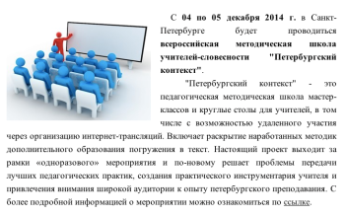
http://www.baltinfo.ru/2014/12/03/4-dekabrya-chetverg---ANONSY-465209 | 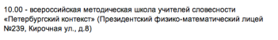
http://русскийязыквтуве.рф/2014/11/o-ii-sezde-ooo-assul-obshherossijjskojj/ | 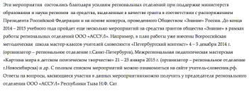
http://5fan.info/yfsotrqasotrrnarna.html | 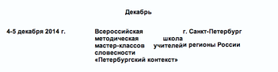
http://sochinenie.wikivote.ru/arhiv2/opros/role/idea-4489 | 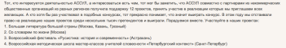
http://k-obr.spb.ru/page/6/news/1754/ | 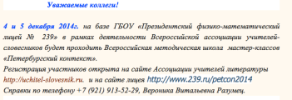
http://uchitel-slovesnik.ru/previews/post/vserossijskaya-metodicheskaya-shkola-slovesnikov-lpeterburgskij-kontekst | 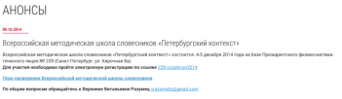

Благодаря возможности удаленного участия в мероприятии, через просмотр онлайн-трансляции на сайте ФМЛ № 239 удалось привлечь дополнительных удаленных участников.
Страница интернет-трансляции на сайте ФМЛ №239 (http://239.ru/online).
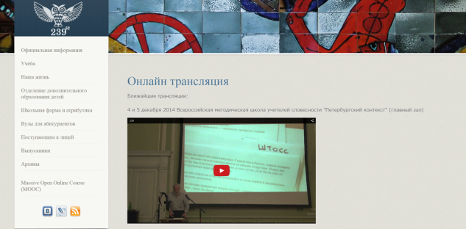

Судя по отзывам участников Мероприятие получилось очень информационно насыщенным и полезным
Фотографии Мероприятия.
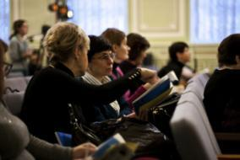  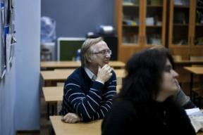 | 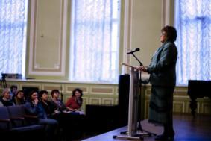  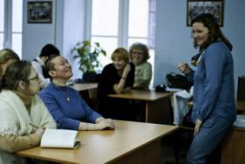
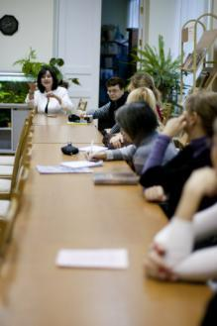 | 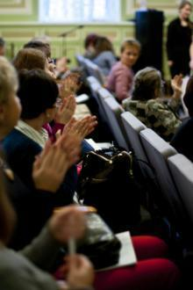
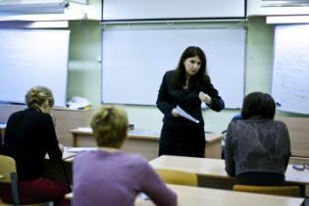 | 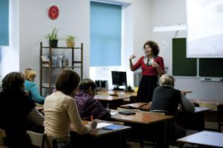

По итогам Мероприятия, были опубликованы пресс-релизы и отчеты от участников и гостей Мероприятия

Опубликованные пресс-релизы и статьи по результатам Мероприятия.

Источник в сети Интернет | Скриншот пресс-релиза
http://gurievskonline.com/index.php/news/item/1844-uchitelya-shkoly-budushchego-prinyali-uchastie-v-pervoj-vserossijskoj-metodicheskoj-shkole-uchitelej-slovesnosti-peterburgskij-kontekst-video | 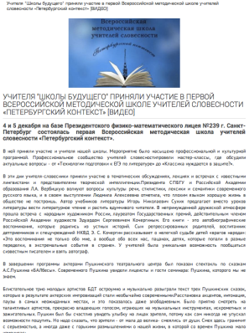
http://school17vo.narod.ru/news/vserossijskaja_metodicheskaja_shkola_uchitelej_slovesnosti/2014-12-04-220 | 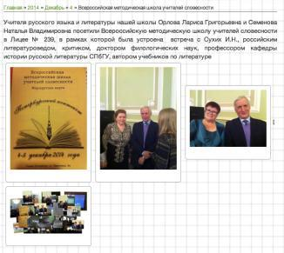
https://vk.com/fml239 | 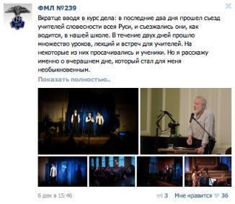

Образовательный курс, созданный в рамках настоящего Проекта, ориентирован на две аудитории:
- Школьники – Курс нацелен на мотивацию проектной и исследовательской деятельности учащихся в соответствии с требованиями федерального государственного образовательного стандарта второго поколения (ФГОС). Яркий видеокурс «Петербургские перекрестки. Страницы истории «петербургского текста» русской литературы: события, люди и судьбы» позволяет ребенку из любого региона России глубже погрузиться в произведение, почувствовать себя в пространстве литературного контекста, лучше понять классику отечественной литературы. В целом же курс нацелен на повышение интереса растущего поколения к произведениям, написанным на русском языке.
- Учителям русского языка и литературы Курс позволяет не только изучить подходы других учителей словесности к преподаванию литературы и трактовке произведений, но и получить качественные видеолекции, которые можно использовать в качестве иллюстративных материалов в педагогическом процессе.
Целью проведения методической школы учителей словесности было предоставить площадку для живого общения и обмена лучшими практиками учителей–словесников из различных регионов России, и эта цель была с успехом достигнута.

Руководитель проекта: Сердакова Любовь Александровна.

